Session 2015

Brevet de Technicien Supérieur
CONTRÔLE INDUSTRIEL ET RÉGULATION AUTOMATIQUE
U42 – Automatismes et Logique



GUR
1ère partie : |  |  | 2e partie :  Question 2
psf . n_OK | . t_ | OK . vr0 . | mr0 . X200 0 GT { 100 }
VMR
KM_PF |  | VMR | 1
 |  |  | 2 GT { }
 |  |  | X32
 |  |  | 3
KM_M | D |  | acq
VMR |  |  | Question 3

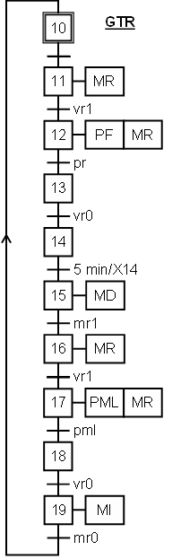
X100
KM_PML
VMR
KM_MI

ntb

3
0
3
1
Séquence de purge
3
2
GP
X2
purge terminée
X3

3e partie :

nb PA nh
nth
S
PA nth PV
R S

nh PV
R

4e partie :

Question 5
Intensité (mA) | Température (°C) | Valeur API
Intensité (mA) | Température (°C) | binaire | hexadécimal | décimal
4 | 20 | 0000 0000 0000 | 0 0 0 | 0
12 | 120 | 0011 1111 1111 | 3 F F | 1023
20 | 220 | 0111 1111 1111 | 7 F F | 2047

Question 6

pleine échelle (°C)

200

200

200

Résolution du CAN (°C) =
= = ~
~ 0,1°C

2n-1
211-1
2047
2000

Question 7

PR := 1 ; AR := 1
PR :=0 ; AR := 0
md := 1
md := 0
Régulation de
température
non
TI>165°C ?

oui
non
TI<155°C ?
oui
non
TI>175°C ?

oui
Fin

